制作各种乐器

实验内容
木琴、铁琴等打击乐器，通过木棒、金属棒（或金属管）产生横波。与之相对，多音管等利用管内的气柱共鸣的乐器，通过气柱产生纵波。
在摩擦金属棒（或金属管）时，也能产生纵波。

所需材料
方木（边长4.5cm），铁管（废旧水管或扫帚把上的薄铁管），氯乙烯圆管（直径5～6cm），铝棒或铝管（直径8～15cm）。五金工具一套。吊挂方木及铁管的线、支架。打击乐器的敲击物（木锤、改锥等）。摩擦金属棒时使用的摩擦剂（松香）。

注意事项
切割铁管的工具根据学校的状况而定。理科类高中可以用煤气管、水管切割工具（切割机床等）来进行切割。一般高中可选择废旧扫帚上的薄铁管，并用切管器或金属切割器来进行切割。

实验方法

【木琴·铁琴】
诸如木琴、铁琴之类的打击乐器被敲打后，棒（或管）产生横波。此时，振动频率与棒的长度的平方成反比。即：棒的长度与频率的平方根成反比。图1是“多、来、米、发、梭、拉、西、多”的各个音阶与棒的长度的关系。图2是棒被敲击后的发声状况。
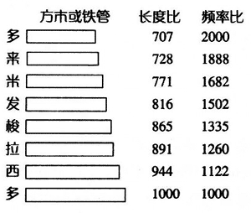
图1 音阶与棒的长度
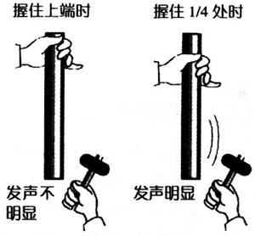
图2 棒的振动状况
制作木琴时，在每一根棒的1/4处钻一个孔，把它们按照音阶排列后，用细铁棒穿成一串。制作铁琴时，在每一根棒的一端开一个小孔（不一定要1/4处）并穿上细线，然后按照音阶顺序把它们逐一挂在支架的杆上。
金属棒（或管）等打击乐器，都是用又细又短的材料通过精密的加工制成的，把它们拆散后置于地面或桌面上同样能进行演奏。

【多音管】
所谓“多音管”，就是把管并排，用双手的手掌送入空气进行演奏的乐器。管内的气柱产生的振动是纵波。
制作纵波乐器时，只要使“多、来、米、发、梭、拉、西、多”的各个音阶的气柱（管）长度与频率互为倒数即可。
图3是各个音阶与氯乙烯圆管长度的关系。图4是多音管的演奏方法。
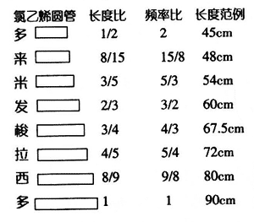
图3 音阶与氯乙烯圆管长度
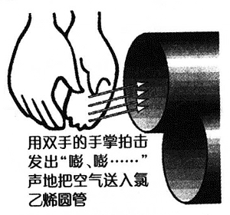
图4 多音管的演奏方法

【金属棒（管）摩擦乐器】
不通过敲击，而是通过摩擦使棒振动，产生纵波。按照图5的方法摩擦铝棒（管），会发出比敲击时更尖锐的声音。一只手牢牢地抓住铝棒，在另一只手的拇指和食指上沾上松香后用力摩擦铝棒。摩擦后迅速把手指移开，发出的声音会持续一段时间。
因为该振动产生的是纵波，所以在制作乐器时，只要使各个音阶的棒的长度与频率互为倒数即可（参考图6）。
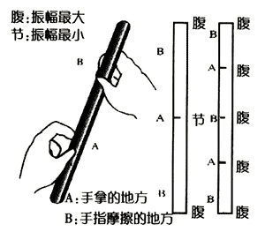
图5 用手指摩擦金属棒
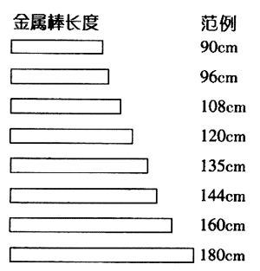
图6 音阶与金属棒长度

延伸
金属棒（金属管）的材料除了铝以外，还可以是铁、铜等。为了进行比较，可以用各种易于获取的材料多做几次实验。
通过适当的方法（电脑软件等）查出声音的频率，根据棒的长度计算出波长，两者相乘可以求得声音在金属棒中的传播速度。

